2019-10-09

「ぼう祭のつどい」を開催します

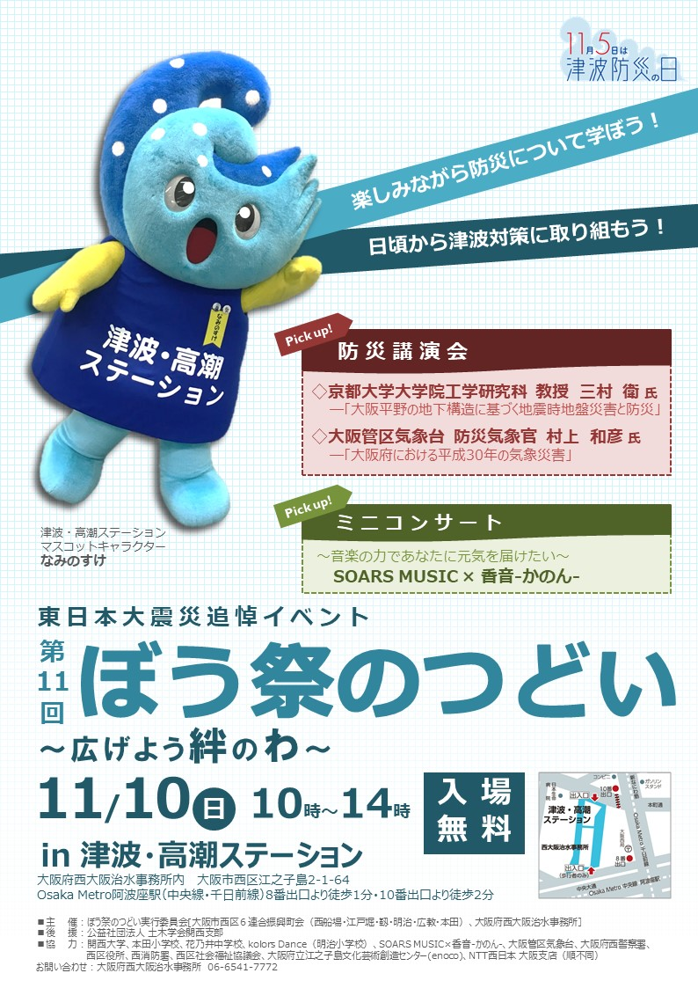

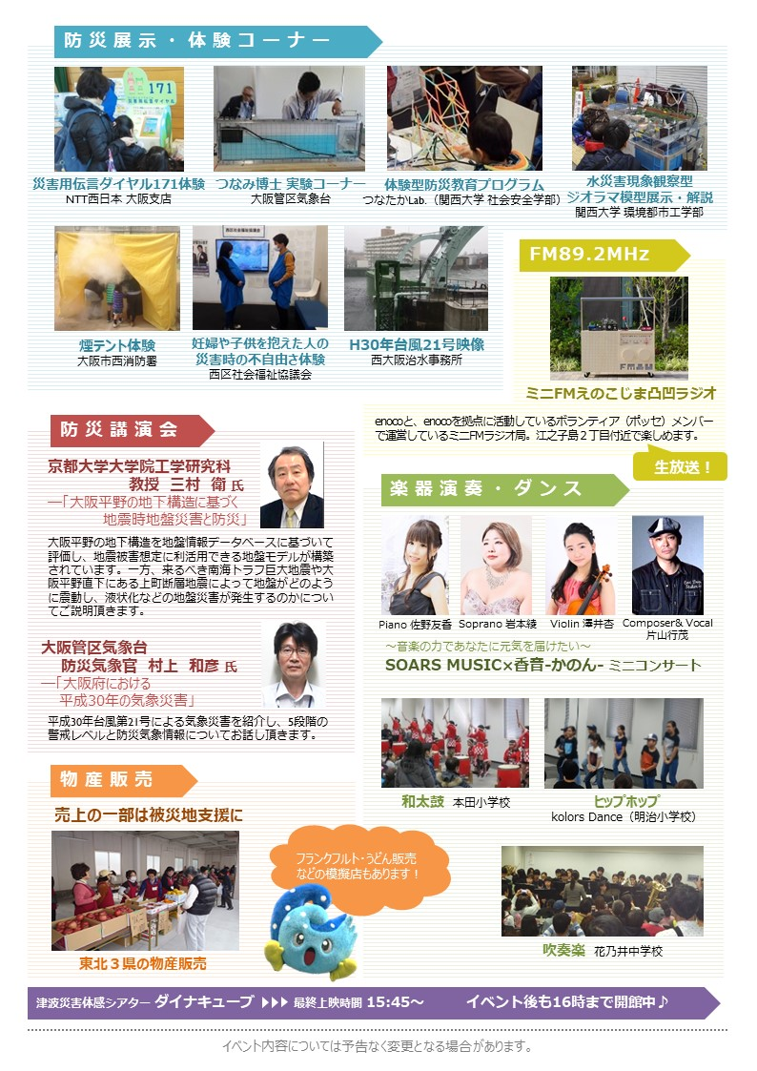

11月10日（日）に津波・高潮ステーション（大阪市西区）で「ぼう祭（さい）のつどい　広げよう絆のわ」を開催します。繰り返し大阪を襲ってきた「地震や津波」から命を守る知恵を継承していくため、毎年開催しているイベントです。防災講演では、大阪平野の地盤構造や平成３０年の大阪府の気象災害などをお話しいただきます。また、ゲームなどを通じ、防災について親子で楽しみながら学んでいただけるプログラムや岩手県、宮城県、福島県の物産販売、地域の子供達による演奏や演舞など内容も盛りだくさん！ぜひ、皆さんお越し下さい。 詳しくはこちら<http://www.pref.osaka.lg.jp/nishiosaka/tsunami/index.html>